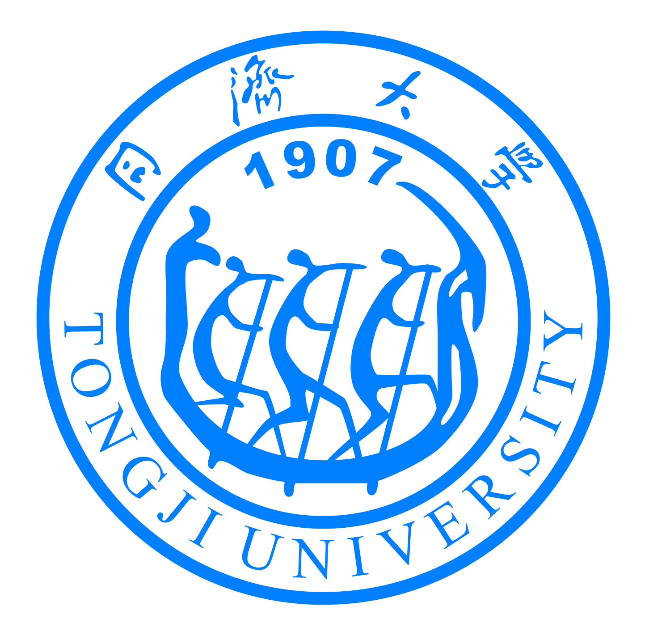
同济大学中意本科双学位国际合作项目简介

- 项目介绍
经教育部批准，同济大学与意大利米兰理工大学、都灵理工大学合作设立“机械设计制造及其自动化”、“电子信息工程”两个国际双学位专业（简称PoliTong项目）。项目的管理机构为同济大学中意学院，学生分别归属于机械与能源工程学院和电子与信息工程学院。2010年9月该项目成为同济大学“教育部卓越工程师计划”中国际合作的重点项目之一，进而执行“4+M”卓越工程师培养计划。项目运行6年来已招生数百名，培养了一批掌握中、英、意三语的具有国际竞争力的卓越工程人才。超过80%的毕业生继续进入硕士研究生阶段的学习，除了在米兰理工、都灵理工之外，部分学生进入英国剑桥大学、帝国理工；德国亚琛工大、慕尼黑工大和瑞士苏黎世理工等国际名校深造。学院同时注重与意大利政府机构及中、意知名企业合作，学生在读期间可获得奖学金与优先实习机会，毕业生多入职微软、意法电子、通用电气、菲亚特集团等国际公司。
- 培养模式
中意本科双学位项目采取“4+M”的培养模式，由中、意高校联合培养，具体内容如下：
培养阶段 | 时间周期 | 培养地点 | 培养特色 | 项目优势
本科生 | 第1-3年 | 同济大学 | 第二年开始和意大利学生共同学习。由中意两国教授英文授课，辅修两年意大利语。 | · 中意两国教育部级别的中外合作双学位项目；共享同济与意大利名校师资；前沿的课程设置与模块化教学形式。  · 获中意两校颁发本科双学位学  士证书；实践从本科到硕士阶段完  整培养计划；高升学率与就业率。  · 国际化教学环境；赴欧洲留学开启新视野。  · 培养中、意、英三语世界精英。  · 中意名企、机构提供更多实践  机会；丰富的中意文化交流活动。
本科生 | 第4年 | 意大利  （米兰理工或都灵理工） | 与意大利学生共同学习，由意大利教授用英文、意文授课（第四年结束若希望毕业，则获得中意双学士学位）。
研究生 | 1.0年 | 意大利  （米兰理工或都灵理工） | 与意大利学生共同学习，由意大利教授用英文、意文授课（第四年结束若希望毕业，则获得中意双学士学位）。
研究生 | 1.5年 | 同济大学 | 与意大利学生共同学习，由中意两国教授英文授课。毕业获得硕士双学位。（注：硕士双学位须获保研资格，参见Q9）
- 招生细则
招生计划 | 机械设计制造及其自动化专业40人；电子信息工程专业40人。
学费 | 学费按照教育部规定的中外合作办学标准收取：￥15,000元/年。赴意学习期间旅费、生活费自理。
招生对象 | 从考取同济大学机械与能源工程学院、电子与信息工程学院及其他从理科考取理工科专业的同济新生中选拔综合素质高、英语水平良好，有积极进取精神的学生。
报名时间、地点 | 报名时间为2012年9月1日。报名地点为机械工程学院、电子与信息工程学院或中意学院注册点（综合楼1楼）。
报名事项 | 于报名点领取报名表并填写，其他报名所需材料及报名流程详见问题汇总Q3（反面页）。
同济大学中意学院报考常见问题汇总

Q1：项目与同济大学其他专业有什么不同？
A ：是国家教育部批准的正式的中外合作办学项目（可参考教育部教育涉外监管信息网。经审批和复核的机构及项目名单），由中外双方学校联合培养，同时取得中外两个学位证书。
Q2：怎样报考？
A ：高考填报志愿的时候不需要填写，凡被同济大学理工科专业录取的新生，若有意转入上述两个专业学习，即可申请报名。考入机械学院和电信学院的学生及保送生优先考虑。
Q3：项目报名流程及准备事项？
A ：①先在原录取学院注册，办理入校手续。②然后赴中意报名点报名，提交报名材料：入学申请表+个人中、英文简历+中英文申请信+高考成绩单复印件+校级以上的获奖证书（理工类学科竞赛、三好学生、优秀学生干部等）+外语水平证书复印件。③等候参加面试并获得录取通知。采用英语面试方式，主要考察语言交流能力。建议充分准备今后打算、职业取向、留学动机等方面材料，了解米兰理工大学和都灵理工大学的基本信息。学校将根据学生报名情况，通过材料审核及面试成绩确定录取与否。④录取后学生须办理转专业手续，将转入机械与能源工程学院、电子与信息工程学院的国际合作项目进行学习。
Q4：入学后课程如何安排？
A ：第一年课程与项目外本专业其他学生共同上课，同时进行强化英语教学。第二年及第三年课程设置中单独开设外教课（英语教学）及意大利语课，并与来自意方院校的意大利学生一起上课。第四年赴意留学。
Q5：对学生外语水平有何要求？
A ：项目学生在第一学年强化学习英语，大学期间须达到六级标准。入学时无需意大利语基础，入学后第二、三学年开始学习意大利语，须通过意大利语B1（中级）水平测试。第四学年在意大利的部分课程用意大利语讲授。
Q6：中意学院学生毕业后领取何种证书？
A ：课程结束后学生将获同济大学与意方合作大学的双学位证书。中方学位由同济大学颁发，学生学籍由机械与能源工程学院或电子与信息工程学院管理，中意学院为项目管理机构。
Q7：学习费用情况？
A ：学费先按录取专业支付，转专业后补交。学费根据中外合作办学标准，为每年一万五千元人民币。第四年在意大利期间费用仍只需交纳同济大学学费一万五千元人民币，无需交付外方大学学费，国际旅费、生活费自理约8万元人民币/年。部分优秀学生可获得奖学金。
Q8：与意大利合作高校的情况如何？
A ：意大利米兰理工大学和都灵理工大学均为欧洲著名大学，工科大学世界排名都在百强。
Q9：获得中意本科双学位后是否有机会继续读研？
A ：80%的毕业生有机会继续深造。获取保送资格的同学可继续攻读中意硕士双学位。其他同学可自行申请意大利及国外高校硕士学位或考取同济本校研究生。

